TUGAS SARJANA

BIDANG MATERIAL

“PEMANFAATAN SERBUK CANGKANG KEMIRI SEBAGAI BAHAN PENGUAT PADA MATERIAL KOMPOSIT RESIN POLYESTER DENGAN PARTIKEL SIZE D < 250 µm DAN MENGUNAKAN METODE TAGUCHI”

DiajukanUntukMemenuhiPersyaratanDalamMenyelesaikan Program
Strata Satu (S1) PadaJurusanTeknikMesinFakultasTeknologiIndustri
Universitas Bung Hatta
Diajukan oleh :
RIKY
1210017211013

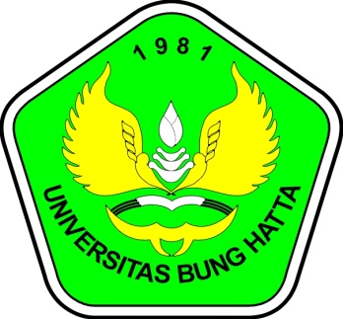

JURUSAN TEKNIK MESIN
FAKULTAS TEKNOLOGI INDUSTRI
UNIVERSITAS BUNG HATTA
PADANG
2017

